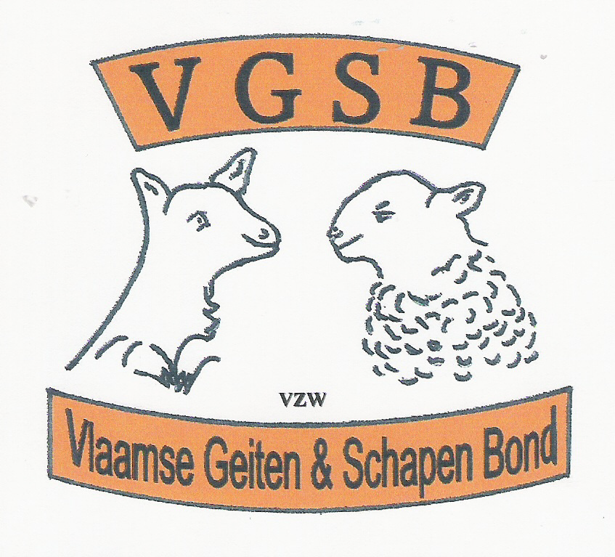
11de Geitenmarkt.
Eernegem
Zondag 30 juni 2013

Interprovinciale Geitenprijskamp
Schapententoonstelling
Demonstraties schaapscheren , wolverwerking , enz..
Kleurwedstrijd voor kleuters en 1ste leerjaar
Voor de kerk en op het H. Hartplein
Braderie en Rommelmarkt
Centrum en Aartrijkestraat
7de Kinderkopjesfestival
Grote Markt, Kleine Markt en Westkerkestraat
Dienst Cultuur en Toerisme Eernegem en Unizo Eernegem
Vlaamse Geiten-en Schapenbond vzw

